Результат интеллектуальной деятельности
в виде секрета производства (ноу-хау)
Методика оценки готовности преподавателей к формированию творческого потенциала молодежи через воспитательные практики
разработан в рамках научно-исследовательской работы по теме:
«МЕТОДОЛОГИЯ СОВЕРШЕНСТВОВАНИЯ ВОСПИТАТЕЛЬНЫХ ПРАКТИК В РАЗВИТИИ МОЛОДЕЖИ»
выполненной в рамках государственного задания на 2022 год (ВТК ГЗ-ФИ-2-22) (Утверждено Заместителем Председателя Правительства Российской Федерации от 28.12.2021 № 145140п-П8)
Сведения об авторах:

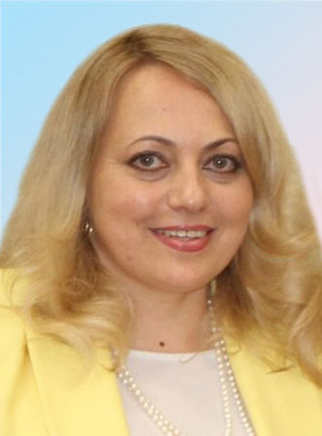

Грузина Юлия Михайловна, к.э.н., доцент, доцент Департамента управления бизнесом Факультета «Высшая школа управления», ведущий научный сотрудник Международного центра развития инноваций и студенческих инициатив

Контакты:
YMGruzina@fa.ru
+7 (499) 943-98-83,

РЕКЛАМНО-ТЕХНИЧЕСКОЕ ОПИСАНИЕ

Исчерпывающая информация о технологии
Методика оценки готовности преподавателей к формированию творческого потенциала молодежи через воспитательные практики
Степень готовности к разработке инновационного проекта
Разработанная методика представляет собой законченный инструмент для расчета эффективности работы преподавателей, вовлеченных в процесс раскрытия творческого потенциала молодежи через воспитательные практики.
Новизна технологии, отличие от аналогов
Методика позволяет выделить основные факторы, влияющие на вовлеченность преподавателей в работу по формированию творческого потенциала молодежи через воспитательные практики, оценить эту работу и в дальнейшем создать систему управления тьюторской поддержки молодежи в образовательной организации.
Технологические преимущества
Методика позволяет оценить личностный потенциала преподавателей по различным компонентам (мотивационный, когнитивный, поведенческий, личностный и пр.); их вовлеченность в процесс раскрытия творческого потенциала молодежи через воспитательные практики; институциональный потенциал по следующим компонентам: корпоративная культура, вовлечение и стимулирование, материальная база и, в итоге, оценку уровня работы преподавателей, вовлеченных в процесс раскрытия творческого потенциала молодежи через воспитательные практики. Уникальность созданной методики заключается в возможности использования индикаторов других образовательных организаций для проведения расчета.
Экономические преимущества
Методика позволит оценить и развить готовность научно-педагогических работников к формированию творческого и научного потенциала молодежи, что поможет на ранних стадиях выявлять заинтересованность молодежи к занятию научной и творческой деятельностью и построению карьеры в научной и образовательной организации.
Область возможного использования
Ключевыми потенциальными потребителями методики выступают образовательные организации высшего образования.
Сопутствующие полезные эффекты
Сопутствующими полезными эффектами использования являются: раскрытие творческого потенциала молодежи, активизация творческой, научной и проектной деятельности молодежи, создание реестра преподавателей, заинтересованных в работе с молодежью через воспитательные практики.

